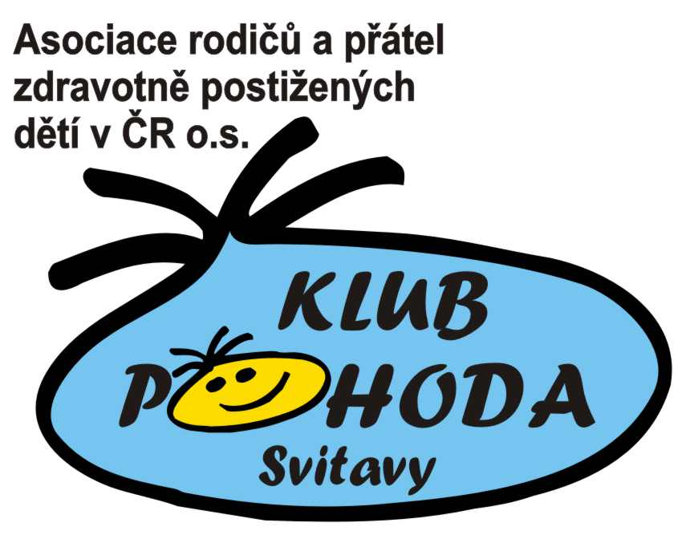

Zpráva o činnosti klubu Pohoda Svitavy
Jaký byl rok 2010 v klubu Pohoda Svitavy?

Výbor Klubu Pohoda Svitavy, pracoval v roce 2010 v tomto složení: Martina Čížková - předsedkyně, Martina Báčová – místopředsedkyně, Jitka Patočková – členka výboru a odborný garant klubu.

Hospodářka klubu Pohoda - Ing. Marie Pohorská
Odborný garant klubu Pohoda Svitavy – Bc. Šárka Řehořová
- Provozování půjčovny kompenzačních a rehabilitačních pomůcek – půjčovna v roce 2010 pomohla zapůjčením pomůcky na přechodnou dobu 11 rodinám a zprostředkovala kontakty na dodavatele kompenzačních pomůcek dalším 9 klientům. Půjčovna byla obohacena dalšími pomůckami, které jako nepotřebné poskytli spřátelené rodiny. Jedná se o další 2 mechanické invalidní vozíky, chodítko, sedačku od firmy Repo. Celkové výdaje 20.000,-
- Provozování poradny specifického poradenství pro rodiny, které pečují o děti/ mladistvé se zdravotním postižením- v rámci této činnosti proběhlo v roce 2010, deset skupinových poradenských schůzek, kde rodiče diskutovali navzájem o situacích ve svých rodinách, o problémech, starostech, ale i radostech, úspěších svých dětí a mladistvých. Dále se velmi zajímali o situaci v sociálních zákonech, zapojili se do petiční akce k rušení sociálního příplatku. Poradenství se také uskutečňuje ve spolupráci se Speciální mateřskou školou Svitavy v jejích prostorách, v rámci akcí této školy např. při tvořivých dílnách v období velikonoc, vánočních svátků. Dále poradenství probíhala individuálně v poradenské kanceláři klubu Pohoda nebo na přání rodin v jejich domácím prostředí. Celkové výdaje:10.953,-
- Celostátní setkání rodičů pečujících o dítě/mladistvého s těžkým zdravotním postižením Za Lano – v jarních měsících, každého z předešlých pěti let se konalo celostátní setkání na jiném místě republiky, na rozdíl od podzimního, které se vždy vrací do místa svého vzniku, Ostravy. Rok 2010 nebyl výjimkou a toto setkání jsme přádali u nás ve Svitavách. V prostředí nového multifunkčního, vzdělávacího, komunitního a kulturního centra Fabrika. Tématem setkání byla nejen legislativa a její změny, ale hlavně téma „Osamostatňování dětí/mladistvých se zdravotním postižením a nás samotných“, které vyvolalo velmi přínosnou diskuzi rodičů.
- „Poradní den Asociace rodičů a přátel zdravotně postižených dětí v ČR, o. s.“ se uskutečnil dne 3. června 2010 ve spolupráci regionálního klubu Pohoda Svitavy, ústředí Asociace rodičů a přátel zdravotně postižených dětí v ČR, o. s. a města Svitavy, výjimečná akce, která se konala, vždy v jediném městě každého kraje republiky. Jsme velmi rádi, že jsme v našem multifunkčním, vzdělávacím, komunitním a kulturním centru Fabrika, mohli přivítat JUDr. Zdenu Cupkovou, právničku ARPZPD v ČR, o. s. která účastníkům zprostředkovala náhled do legislativy v sociální oblasti a poskytnula individuální právní poradenství. Mezi námi jsme také přivítali Martinu Smolíkovou – sociální poradkyni ARPZPD v ČR, o. s. a PaedDr. Zuzanu Kaprovou, předsedkyni republikového výboru ARPZPD v ČR, o. s., která je zároveň pracovnicí Ministerstva školství, mládeže a tělovýchovy, odboru vzdělávání dětí se specifickými vzdělávacími potřebami. Problematika financování a kompetencí asistenta pedagoga, je tématem velmi diskutovaným mezi rodiči, jejíž děti tento druh asistence v rámci vzdělávacího procesu potřebují.
- Týdenní psychorehabilitační pobyt pro děti/ mladistvé se zdravotním postižením a jejich rodiny, v roce 2010 se uskutečnil již jedenáctý rehabilitační pobyt pro děti/ mladistvé se zdravotním postižením a jejich rodiny. Pobytu se zúčastnilo celkem 40 osob, z toho 22 osob dotovaných - ZTP/P a jejich doprovody (z toho 1 hlavní vedoucí- praktikantka Svošs Jihlava, také matka zdravotně postižených dětí), 8 nedotovaných rodinných příslušníků, 1 fyzioterapeutka, 5 asistentek volného času, 3 osobní asistentky, 1 osoba k zajištění rekreační jízdy na koních. Dobrovolně nad rámec počtu účastníků se pobytu zúčastnili 2 praktikanti ze Soukromé vyšší odborné školy sociální Jihlava. Ostatní podrobné informace ve zprávě na internetových stránkách klubu Pohoda, http://www.pohoda-svitavy.cz/pobyty.htm Celkové výdaje: 153.289,-Kč
- Podzimní celostátní setkání rodičů pečujících o dítě/mladistvého s těžkým zdravotním postižením Za Lano – se konalo tradičně v Ostravě, účelově v době, kdy celou republikou hýbal záměr vlády zrušit sociální příplatek, který je vyplácen rodinám s nezaopatřenými dětmi dle zákona č. 117/ 1995Sb. o státní sociální podpoře ve znění pozdějších předpisů. Organizační tým Za Lano, se aktivně podílel na dění v tomto velkém maratonu vyjednávání o této problematice. Výzva rodičům, aby pomohli s peticí, kterou k tomuto problému organizovala NRZP, byla velmi úspěšná. Smysl našeho setkávání se potvrdil a s jistotou mohu říci, že je potřebné v setkávání a táhnutí za jedno lano, pokračovat dál.

- Děkujeme, že nám pomáháte!
Sepsala: Martina Čížková, předsedkyně Klubu Pohoda Svitavy, Asociace rodičů a přátel zdravotně postižených dětí v ČR, o. s.

